23 y 24 DE MARZO DE 2020
TAREA 4 MATEMÁTICAS 5ºB
Buenos días a todos:
Vamos a seguir con este tema , repasando y haciendo diferentes actividades para afianzar lo aprendido
A continuación tenéis esta tabla donde se ve todo lo que sabemos, así te ayudará a la hora de realizar las actividades.
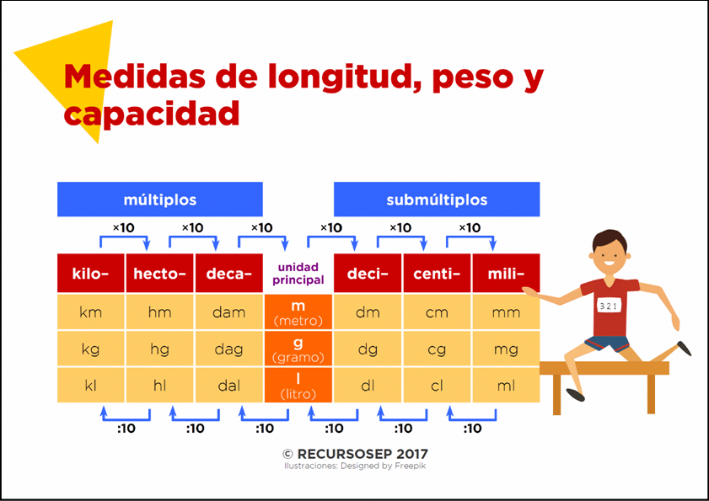

Realizamos el ejercicio :
Ordena las siguientes medidas de menor a mayor longitud
2,037km 2037mm 2137m 2,5km
PISTA: Como ya sabéis, lo primero que tenéis que hacer es pasar todas a la misma unidad.

Os propongo un link para que estos dos días podáis jugar con las capacidades:
https://www.mundoprimaria.com/juegos-educativos/juegos-matematicas/juego-equivalencias-unidades-capacidad

Esta tarea me la tenéis que enviar el martes 24 de Marzo de 2020.
Recuerda las tareas me la tienes que mandar al siguiente email: luisa.fernandez@sanviatorvalladolid.com
Si tienes alguna duda dímelo y buscaremos la manera de resolverla.
Hasta pronto.
¡TODOS EN CASA!

